**1.- Circuito detector ausencia de luz:**

A) Les dejo la imagen del montaje en la protoboard:

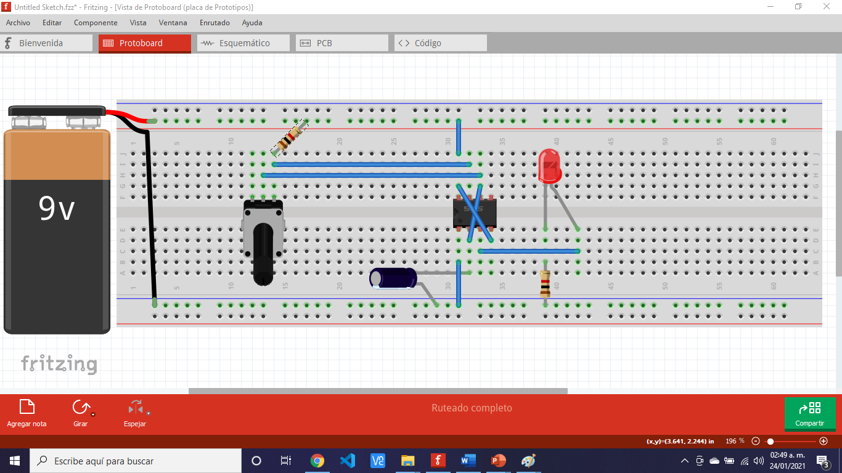

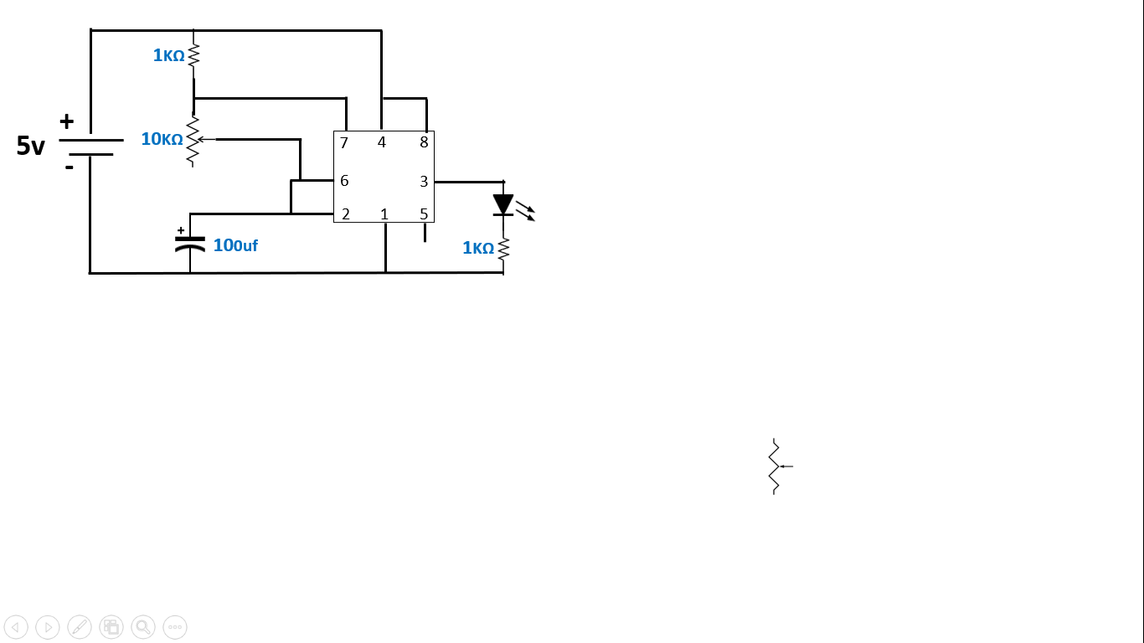

B) Agregar foto del circuito con todos sus elementos conectados, de manera que se aprecien las conexiones y si se puede el led encendido.

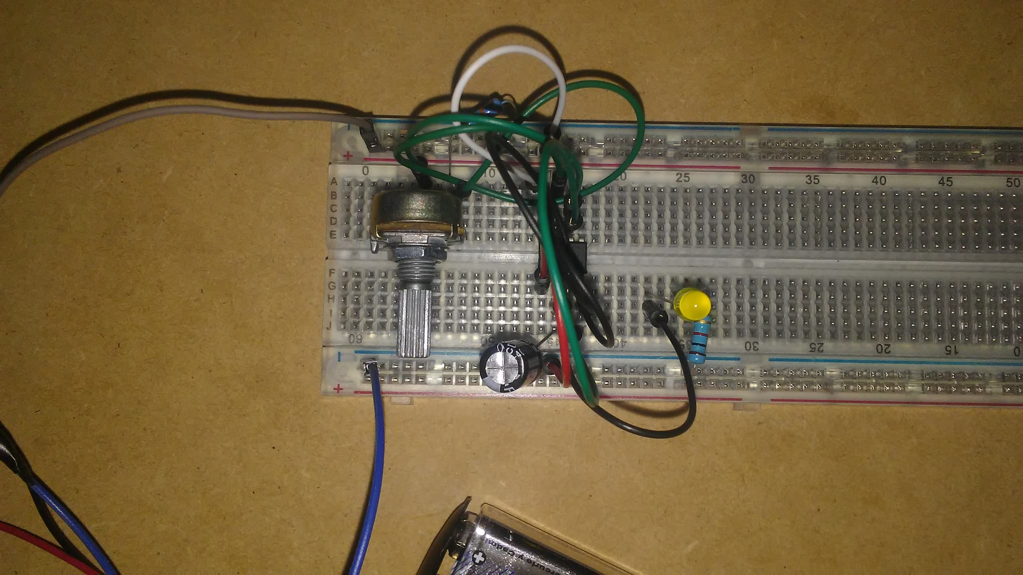

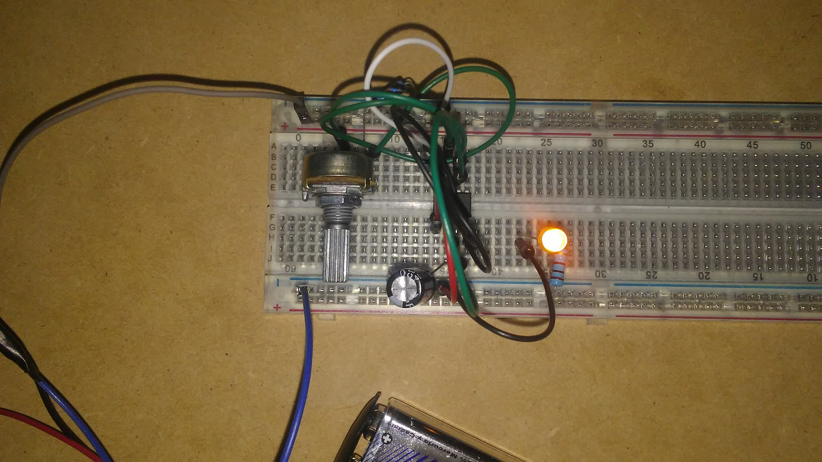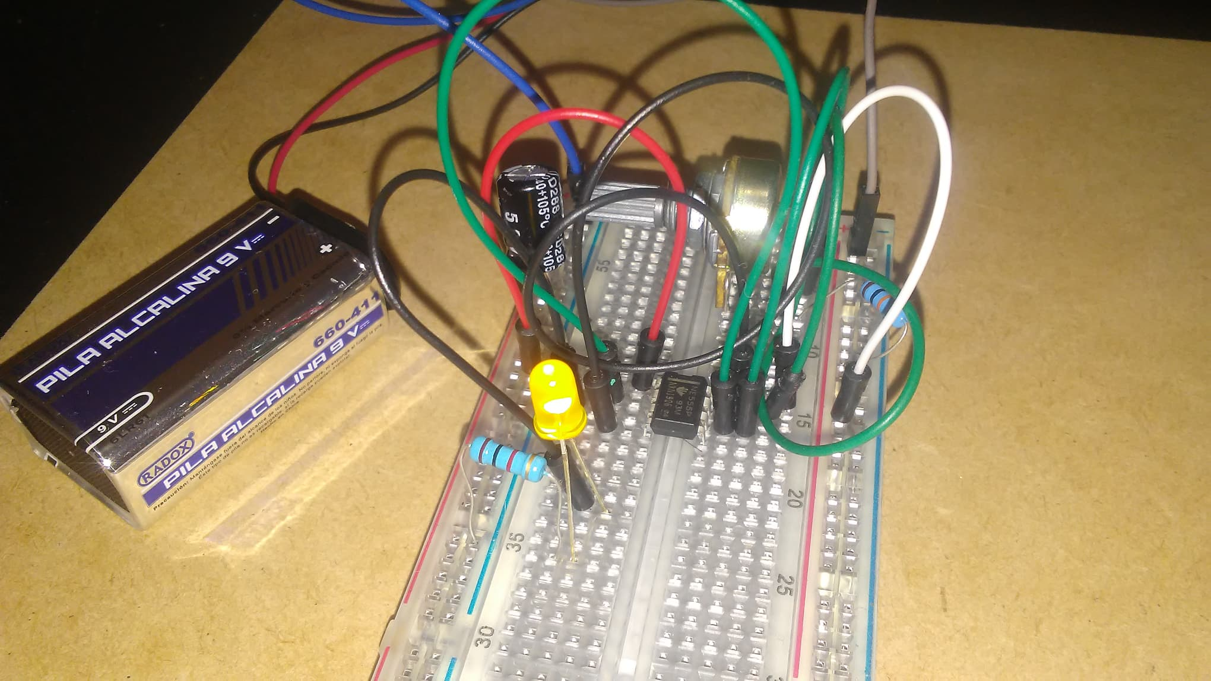

**2.- Circuito detector ausencia de luz con potenciómetro:**

A) Les dejo la imagen del montaje en la protoboard:

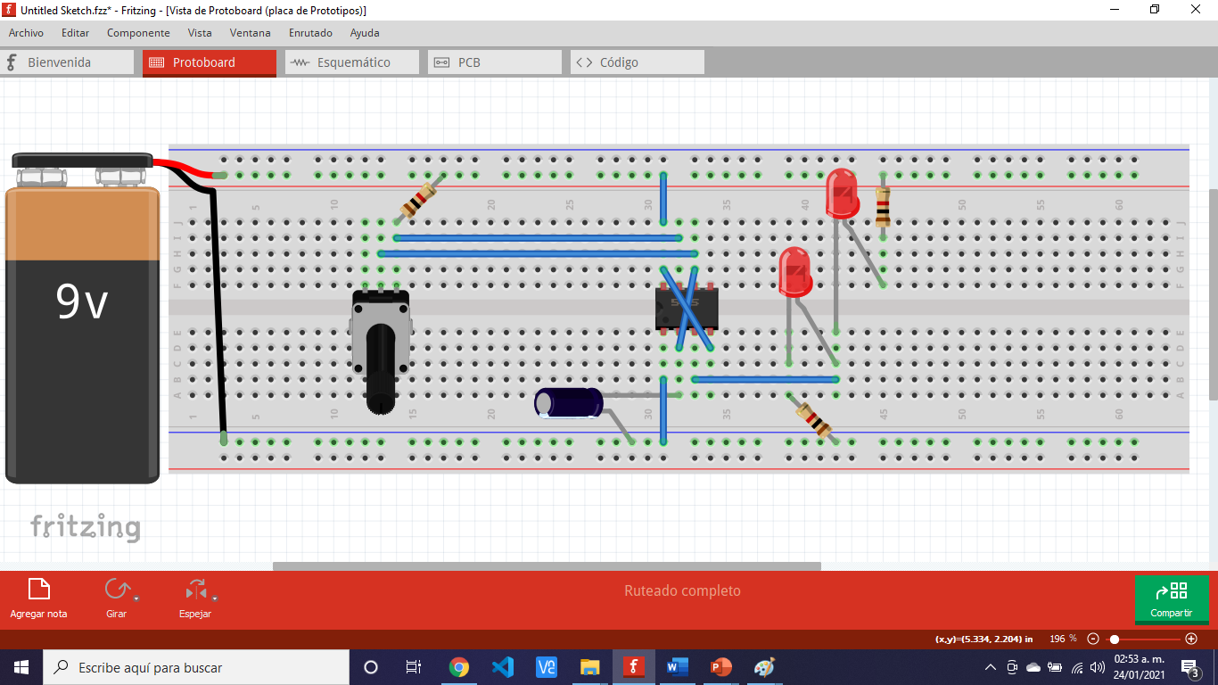

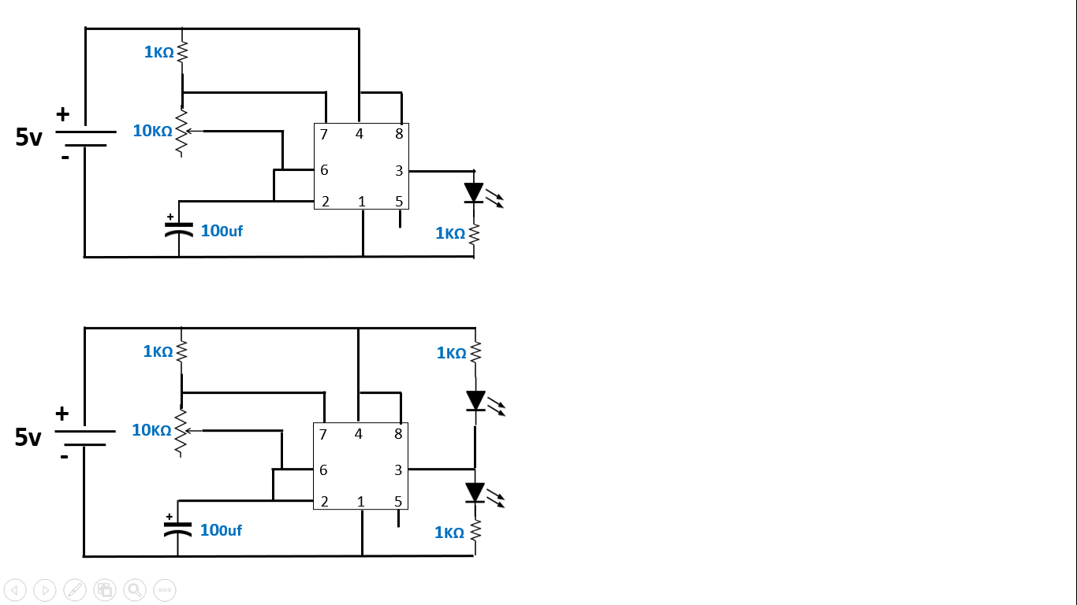

B) Agregar foto del circuito con todos sus elementos conectados y agregando un led y una resistencia más, de manera que se aprecien las conexiones y si se puede los 2 led encendidos.

